PROCEDIMIENTO PARA SILENCIAR LA SIRENA CONTRA INCENDIOS

- SI SUENA LA ALARMA –
Procedimiento para parar la Alarma:

  - Parar el zumbador interno. PULSARLO.

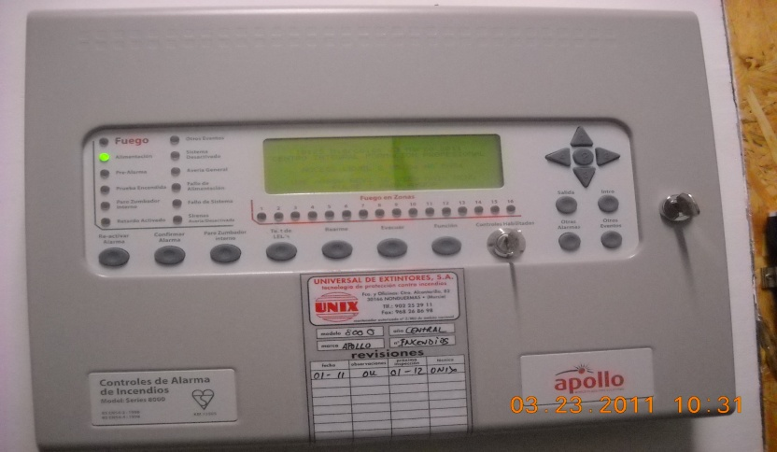

ZUMBADOR
INTERNO

  - Pulsar la tecla nº 2 y luego pulsar esta misma tecla nº 2 , 4 veces más y dar INTRO.

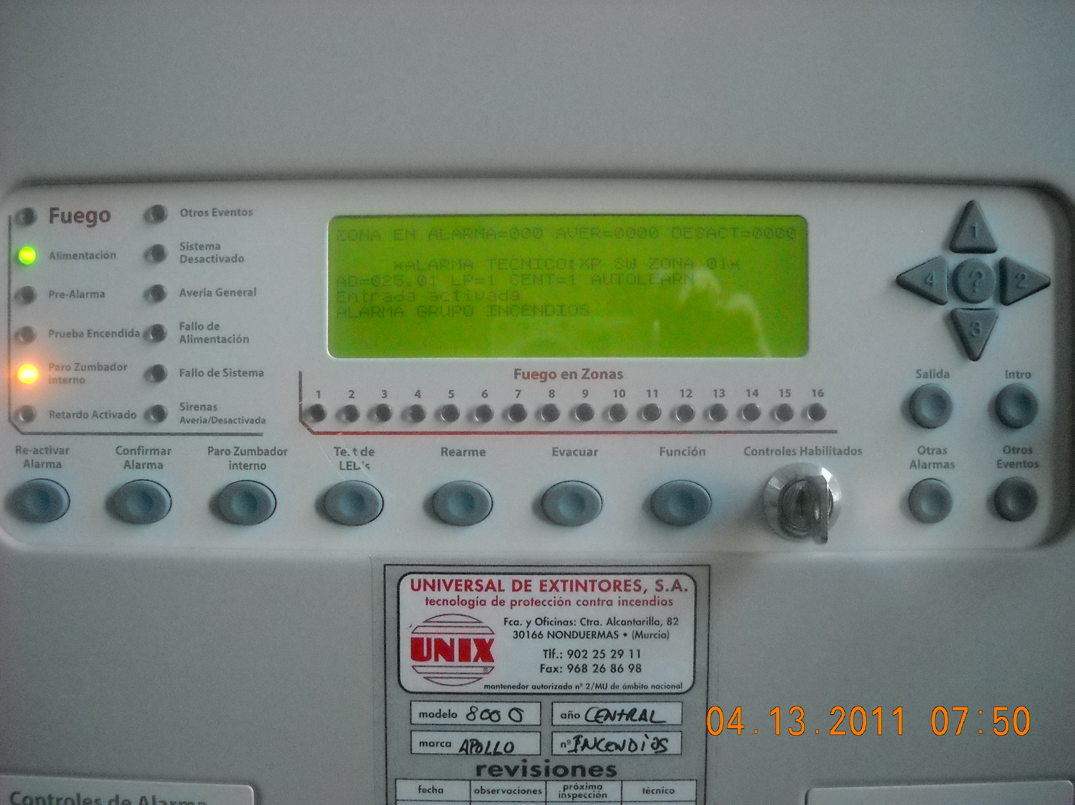

TECLA Nº 2

INTRO

1.3 CON EL PASO ANTERIOR nos permite pulsar el botón CONFIRMAR ALARMARMA y entonces se silencian las sirenas.

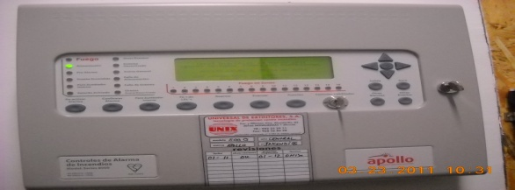

CONFIRMAR ALARMA

1.4 Ahora verificamos lo que nos indica la pantalla, que puede ser A o B:

- Que nos diga que hay algún pulsador rojo de los pasillos que se ha quedado conectado: Entonces tenemos que buscar el pulsador rojo del pasillo que corresponda y :

- .REARMARLO DE LA SIGUIENTE FORMA:
1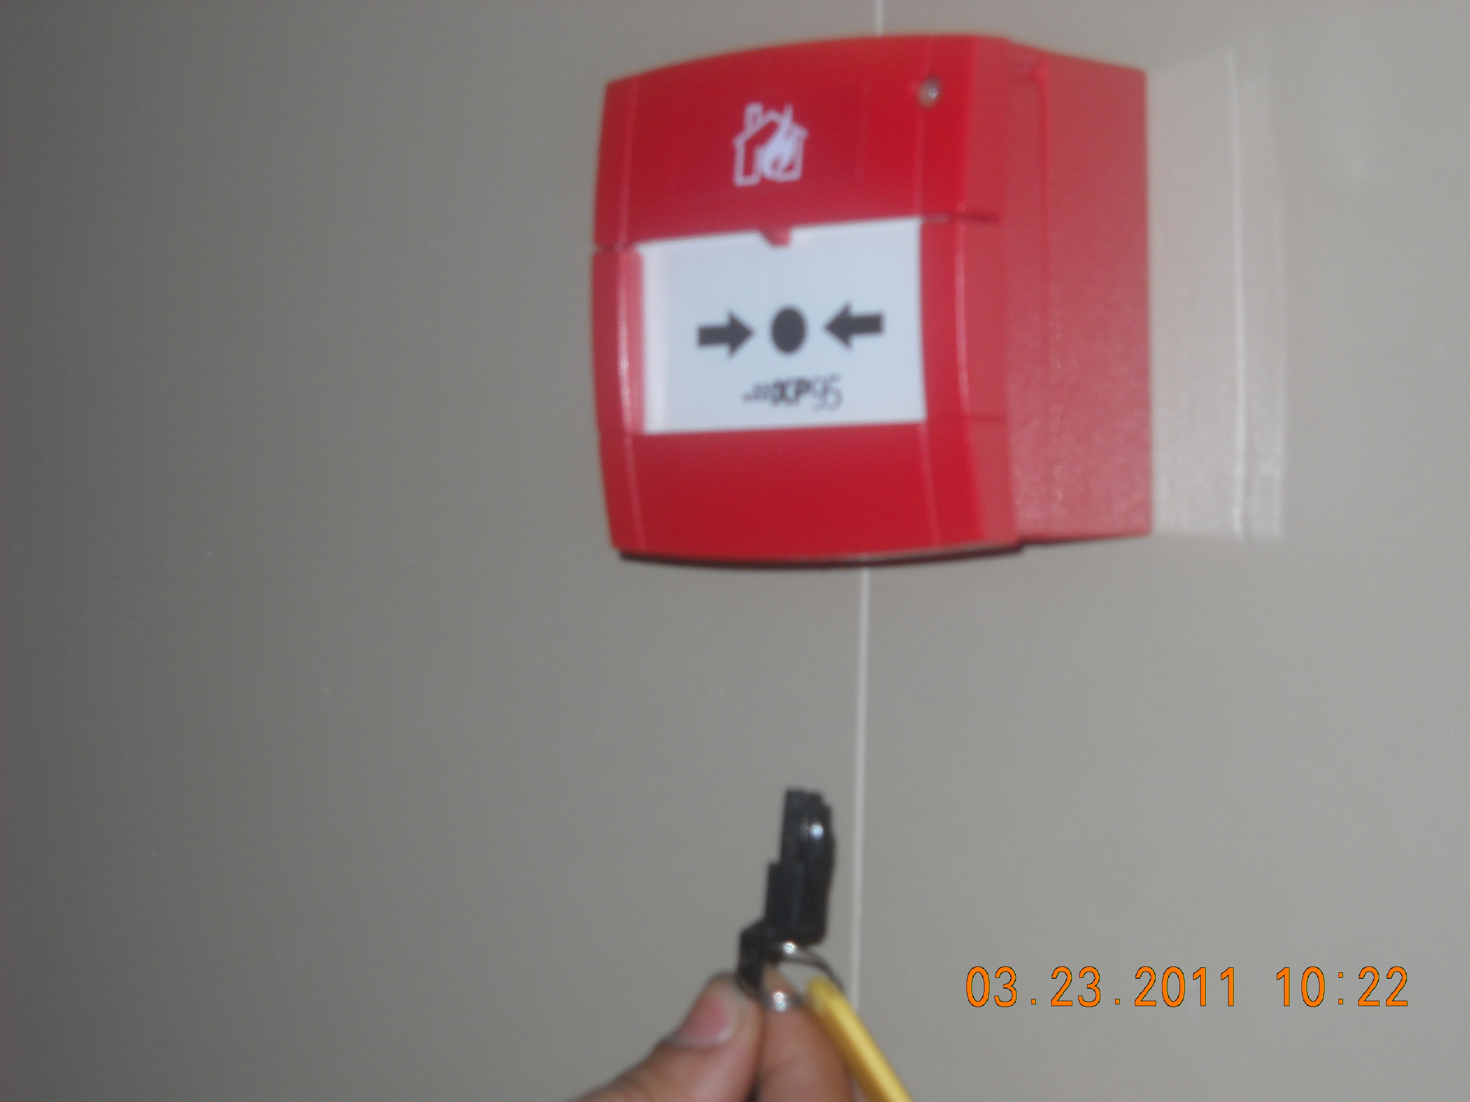
2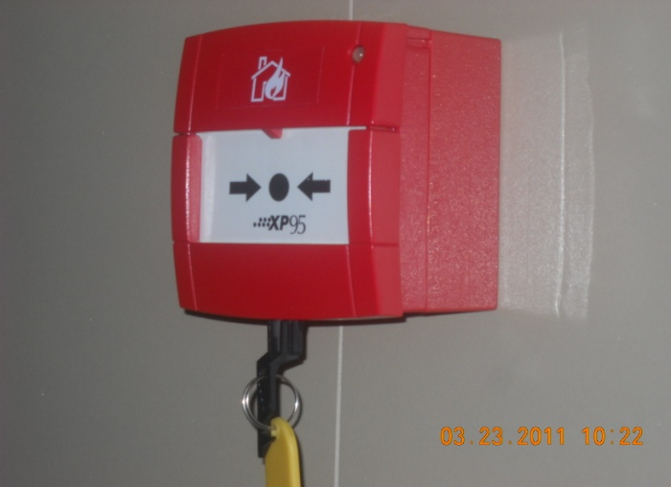
3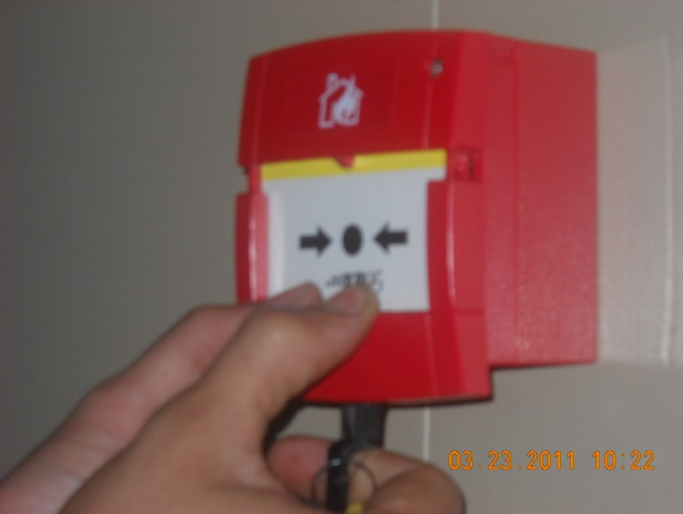

INTRODUCIENDO, DE LA MANERA QUE SE VE EN LA FOTO, LA LLAVE DE PLÁSTICO NEGRA QUE TIENE FORMA DE SILLA. CON LAS PATAS DELANTERAS DE LA SILLA HACIA FUERA Y EL RESPALDO HACIA LA PARED.
LA LLAVE DE PLÁSTICO NEGRA SIEMPRE LA PODEMOS ENCONTRAR EN LA PARED SITUADA SOBRE EL CUADRO DE ALARMA CONTRAINCENDIOS.

Se baja la plataforma presionando con los dos dedos pulgares y hacia abajo a la vez.
5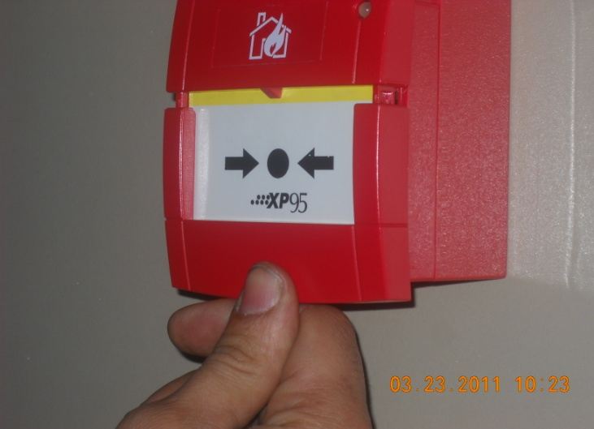
4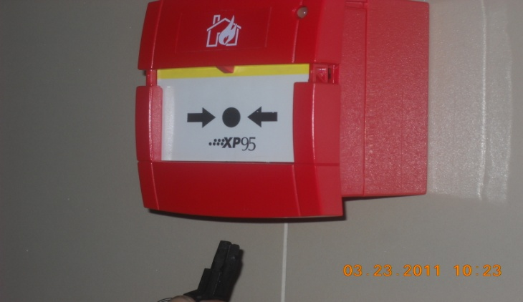

Luego se sube la plataforma otra vez y el cartón de línea amarilla se quedara oculta en su sitio..
7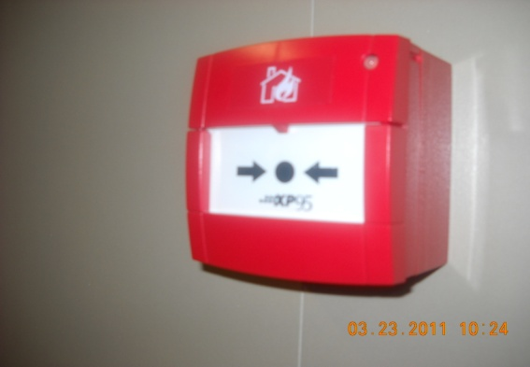
6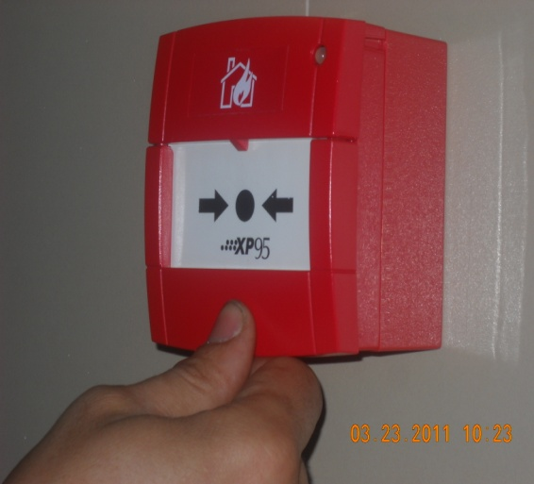

Ahora nos vamos a REARMAR la centralita.

A partir de este momento hay un minuto de tiempo aproximadamente para que se bloquee el teclado de la centralita. Si nos pasa esto tendríamos que desbloquearla:

1)- Introduciendo el código (2222) y se pulsa la tecla 2 una vez y luego la pulsamos 4 veces más la tecla 2 y le damos a INTRO.

Tecla2

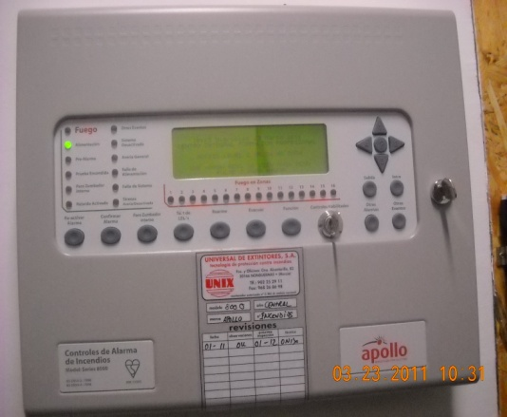 INTRO

2)-TAMBIEN SE PUEDE DESBLOQUEAR GIRANDO LA LLAVE y pulsaríamos la tecla 2 una vez y luego la pulsamos 4 veces más la tecla 2 y le damos a INTRO. Al igual que en el procedimiento anterior.

Girando la llave

- Que sea un detector de humos el que provoca que suene la alarma, ya sea por incendios o por una causa momentánea (como pueda ser debido a estar fumando alguien debajo de él, o por cualquier otro motivo), le damos a la centralita al botón REARMAR.

DETECTOR DE HUMOS
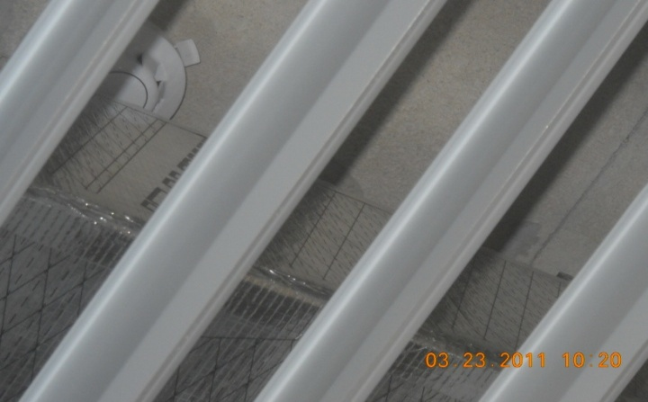

REARMAR

Ante cualquier evento siempre dar a la tecla de REARME.
Si la situación que se nos comunicaba en la pantalla persiste después de REARMAR, nos saldría en la pantalla la anomalía otra vez y tendríamos que ir a la zona que nos comunica, para ver el fallo que tenemos en el Centro.

